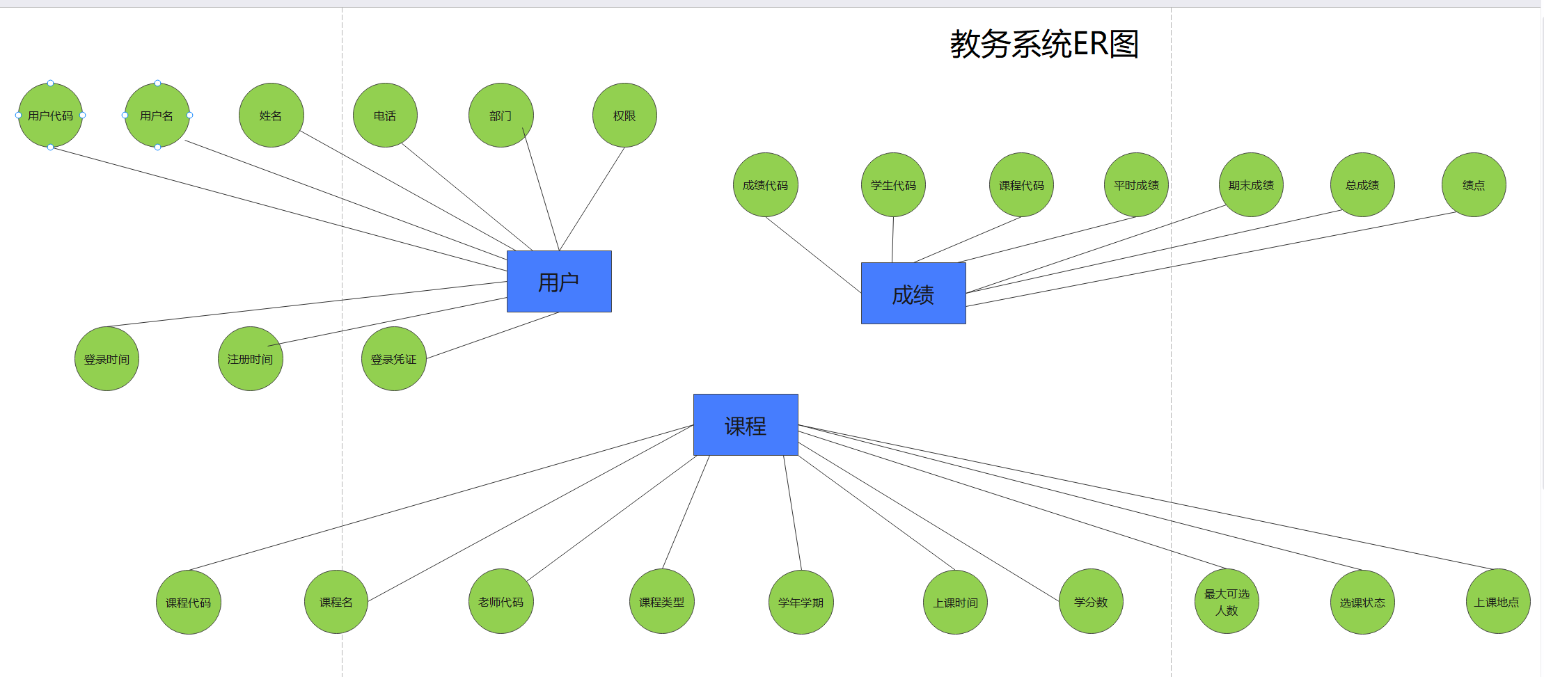

**表1**

**用户表**

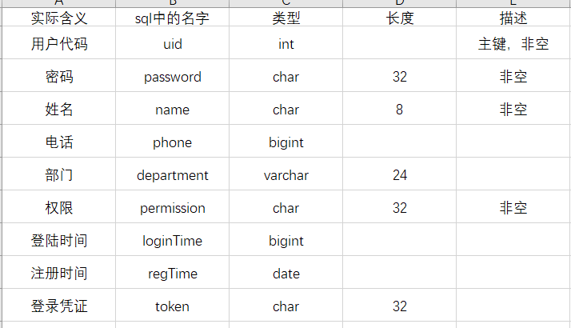

**备注：**

**Token是服务端生成的一串字符串，以作客户端进行请求的一个令牌，当第一次登录后，服务器生成一个Token便将此Token返回给客户端，以后客户端只需带上这个Token前来请求数据即可，无需再次带上用户名和密码。**

**减轻服务器的压力，减少频繁的查询数据库，使服务器更加健壮。扩展性更强，也更安全点，非常适合用在 Web 应用或者移动应用上。**

**Permission的内容是枚举用户类型，users……**

**表2**

**课程表**

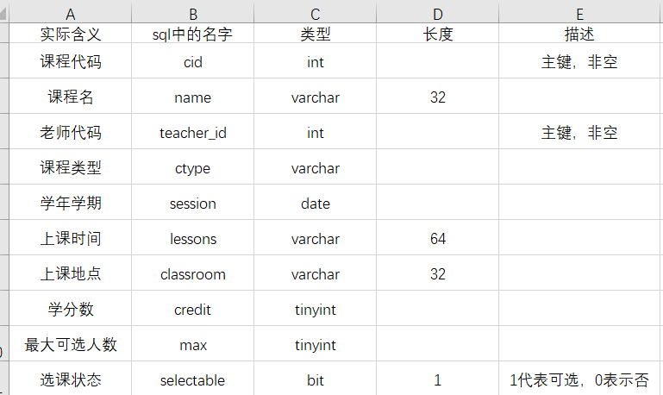

**表3**

**成绩表**

